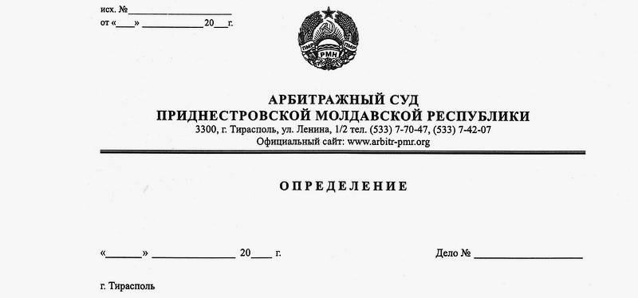

Об отложении рассмотрения кассационной жалобы

24 декабря 18 189/18-08к

по делу №584/18-04

Арбитражный суд кассационной инстанции в составе судьи, заместителя Председателя Арбитражного суда Приднестровской Молдавской Республики Шидловской О.А., рассмотрев в открытом судебном заседании кассационную жалобу Общества с ограниченной ответственностью «Мебельная фабрика «Евростиль» (г.Бендеры, ул. Суворова, 7, встроенный магазин) на решение Арбитражного суда ПМР от 14 ноября 2018 года по делу №584/18-04 (судья Романенко А.П.), возбужденному по заявлению к Государственной службе судебных исполнителей Министерства юстиции ПМР (г.Тирасполь, пер. 8 Марта, 3) о признании недействительным постановления, при участии представителя заявителя Воробьева Д.Н. (по доверенности от 22.12.2017г.) и представителя ГССИ Министерства юстиции ПМР Карунной Ю.А. (по доверенности от 10.04.2018г. №01-17/667),
установил: Общество с ограниченной ответственностью «Мебельная фабрика «Евростиль» (далее- заявитель, ООО «Евростиль», Общество) обратилось в арбитражный суд с заявлением о признании недействительным Постановления ГССИ ПМР о наложении ареста на имущество от 23 июня 2017 года №001927.
Решением от 14 ноября 2018 года по делу №584/18-04 суд оставил требование ООО «Евростиль» без удовлетворения.
Общество, не согласившись с принятым решением, 04 декабря 2018 года обратился в арбитражный суд с кассационной жалобой, в которой просит решение арбитражного суда от 14 ноября 2018 года по делу №584/18-04 отменить и принять новое решение об удовлетворении заявленных им требований.
10 декабря 2018 года суд кассационной инстанции Арбитражного суда ПМР принял кассационную жалобу к своему производству и назначил дело к судебному разбирательству на 24 декабря 2018 года.
В состоявшемся в назначенное время судебном заседании до начала рассмотрения кассационной жалобы ООО «Евростиль» по существу, кассационной инстанцией установлено, что в рамках производства по делу судом первой инстанции привлечены к участию в процессе в качестве заинтересованных лиц стороны исполнительного производства №55/17, возбужденного отношении заявителя.
Принимая во внимание данное обстоятельство, а также исходя из положений статьи 147 АПК ПМР, согласно которой в кассационной инстанции дело рассматривается по правилам рассмотрения арбитражным судом первой инстанции с особенностями, предусмотренными главой 20 АПК ПМР, кассационная инстанция находит необходимым рассмотрение кассационной жалобы ООО «Евростиль» отложить, в целях извещения заинтересованных лиц о начавшемся разбирательстве.
С учетом изложенного, в соответствии с пунктом 1 статьи 109, статьи 147 АПК ПМР, суд считает невозможным рассмотрение кассационной жалобы в данном судебном заседании и, руководствуясь статьями 107, 109, пунктом 2 статьи 130-12, 12, 147 АПК ПМР
определил:

1. Отложить рассмотрение кассационной жалобы ООО «Мебельная фабрика «Евростиль» на 25 января 2019 года на 10 часов, в здании Арбитражного суда ПМР (г. Тирасполь, ул. Ленина, ½), кабинет №204.
2. Направить копии настоящего Определения в адреса заинтересованных лиц, в целях их надлежащего информирования о начавшемся в кассационной инстанции Арбитражного суда ПМР процессе по рассмотрению кассационной жалобы ООО «Мебельная фабрика «Евростиль» на решение арбитражного суда от 14 ноября 2018 года по делу №584/18-04, а именно:
- ООО «Тираспольтрансгаз-Приднестровье» (г.Тирасполь, ул.Свердлова, 49);
- НИ по г. Слободзея и Слободзейскому району (г. Слободзея, ул. Фрунзе, д. 10);
- НИ г. Бендеры (г. Бендеры, ул. Калинина, д. 17);
- ГТК ПМР (г. Тирасполь, ул. Украинская, д. 15);
- Шмелева С.Н. (г. Бендеры, ул. Е. Букова, д. 40, кв. 14);
- Зосимчук П.С. (г. Бендеры, ул. Московская, д. 67);
- Тизун О.М. (с. Парканы, ул. Чапаева, д. 9, кв.3);
- Барган О. А. (г. Бендеры, ул. Б. Восстания, д. 130, кв. 18);
- Лева В. Я. (с. Гыска, ул. Студенческая, д. 9, кв. 19);
- Додонову С.А. (г. Тирасполь, ул. Свердлова, д. 71, кв. 101);
- Градинарь С.И. (г. Бендеры, ул. Ермакова, д. 6, кв.22);
- Роман О. Б. (г. Тирасполь, ул. Шевченко, д.2);
- Москалюк А. А. (г. Бендеры, ул. Б. Восстания, д. 130, кв.66);
- Козиной Н.С. (с. Парканы, ул. Тираспольское шоссе, д. 19а).

Судья,
заместитель Председателя
Арбитражного суда ПМР О. А. Шидловская

